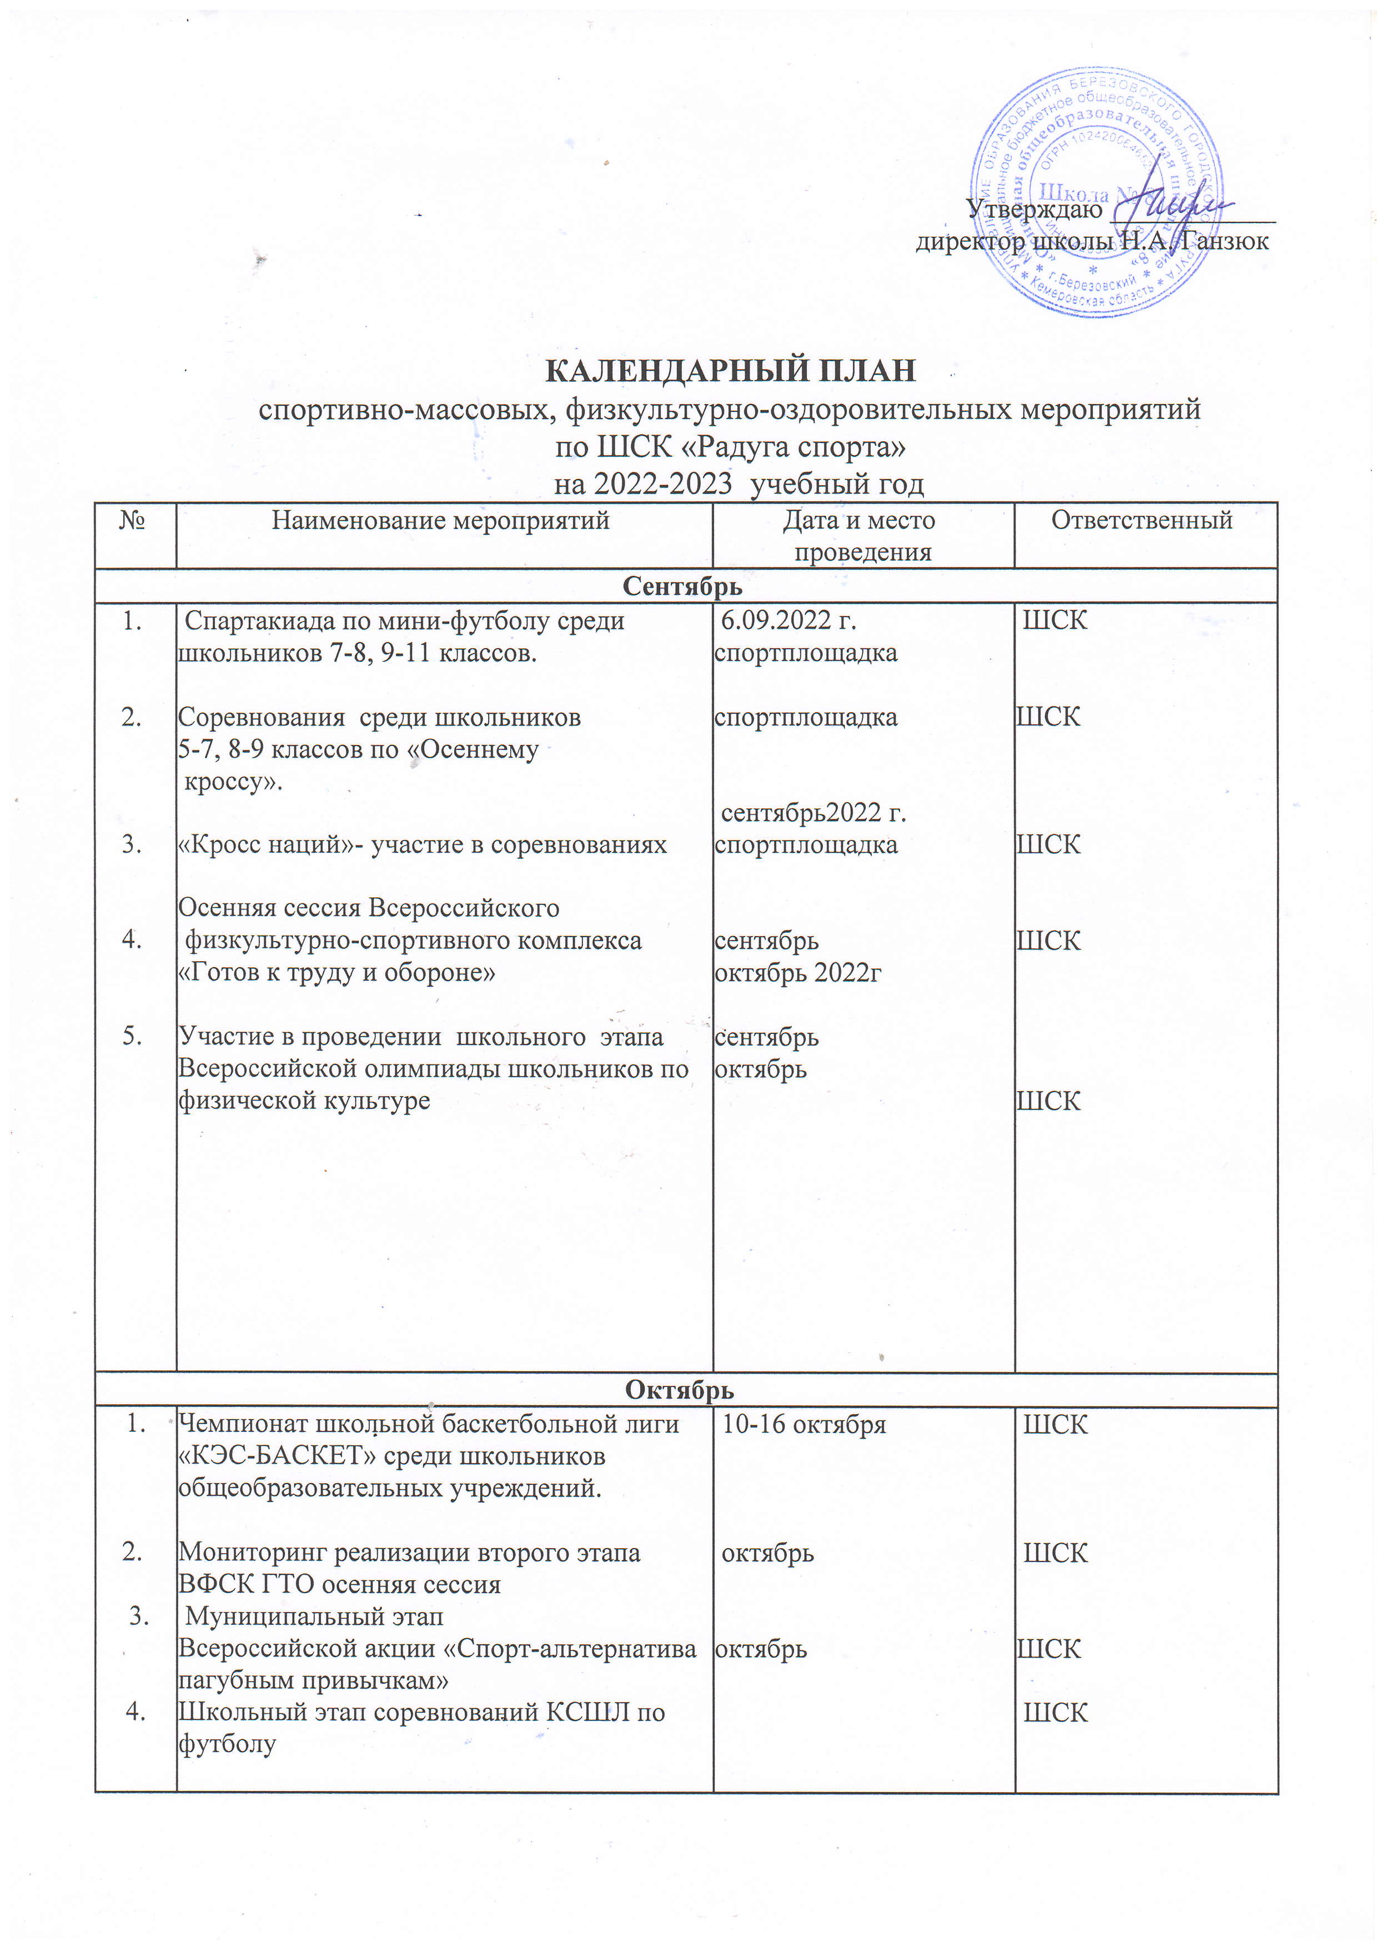 Ноябрь
1.  2.  3. | Личное первенство по шахматам.  Муниципальный этап КСШЛ по футболу  Школьный и муниципальный этапы по настольному теннису | 1ноября  11.11.2022 | ШСК  ШСК  ШСК
Декабрь
1.  2  3. | Муниципальный этап КСШЛ по баскетболу  Зимняя сессия Всероссийского физкультурно-спортивного комплекса «Готов к труду и обороне»  Муниципальный этап КСШЛ по шахматам | декабрь.  Декабрь-январь | ШСК  ШСК
Январь
1.  2.  3.  4. | «Веселые старты»-зимние спортивные  игры на свежем воздухе для младших школьников  «Веселые старты»-зимние спортивные  игры на свежем воздухе для 5-6 классов  Соревнования по лыжным гонкам  Первенство по волейболу среди учащихся 5-9 классов в формате 4х2 | 04.01-8.01.2023г.  09.01.2023г.  06.01.2023г.  20.01.2023 | ШСК  ШСК  ШСК  ШСК
Февраль
1.  2. | Мониторинг Всероссийского физкультурно-спортивного комплекса «Готов к труду и обороне» зимняя сессия  Спартакиада по лыжным гонкам среди учащихся 3-4,5-7,8-9 классов. | 07.02.2023  17.02.2023 |  | ШСК  ШСК
Март
1.  2.  3. | Личное первенство среди учащихся по быстрым шахматам среди школьников  1-9 класс.  Муниципальный этап Всероссийских спортивных соревнований школьников «Президентские состязания»  Муниципальный этап Всероссийских спортивных соревнований школьников «Президентские спортивные игры» | В течение месяца |  | ШСК
Апрель
1. | Мониторинг Всероссийского физкультурно-спортивного комплекса «Готов к труду и обороне» весенняя сессия | 07.04.2023  17.04.2023 |  | ШСК
Май
1.  2. | Соревнования по мини-футболу  Соревнований по легкой атлетике среди учащихся 5-9 классов |  |  | ШСК  ШСК
Июнь-август
1  2  3  4 | «Весёлые старты» среди детей пришкольного лагеря, посвященные «Дню защиты детей».  Организация спортивных площадок  «День физкультурника»-организация спортивных мероприятий | 01.06.2023  Летние каникулы  по особому плану  08.08.2023 г. |  | ШСК  ШСК  ШСК  ШСК

